МИНИСТЕРСТВО ОБРАЗОВАНИЯ РЕСПУБЛИКИ БЕЛАРУСЬ

МИНИСТЕРСТВО НАУКИ И ВЫСШЕГО ОБРАЗОВАНИЯ РОССИЙСКОЙ ФЕДЕРАЦИИ

БЕЛОРУССКО-РОССИЙСКИЙ УНИВЕРСИТЕТ

Кафедра «Программное обеспечение информационных технологий»

Отчет

По лабораторной работе №2

**Создание простых скриптов на JavaScript**

Выполнил:

студент гр.ИСиТ-221 Мельников А.В.

Проверил:

Преподаватель Ясюкович Э. И.

Могилёв 2024

**Порядок выполнения работы.**

Выполнить четыре следующих задания:

1 Создать строку текста из 22 первых букв русского алфавита: var str = 'abcde … '. Используя функцию ***alert*** вывести символы с указанными в столбце «Задание 1» таблицы 1.2 номерами и разделить их номером варианта, например, для варианта 11: а-11-с-11-е11 и так далее.

8

2 Построить строку из цифр «Номера символов» первого задания. Из полученной строки, состоящей из 12 цифр, выделить четыре трехзначных числа. Используя полученные числа и заданные в колонке «Задание 2» таблицы 1.2 операции, построить оператор присваивания с полученным арифметическим выражением, полученный результат вывести в окно браузера.

3 Построить строку текста из букв, номера которых заданы в «Задание 1». Используя свойство ***innerHTML*** методa ***document.getElementById(id),*** вывести

на страницу html построенную строку.

4 С помощью функции ***confirm*** построить запрос, содержащий две

кнопки: Да и Нет. В зависимости от выбранной кнопки вычислить заданные в «Задании 3» таблицы 1.2 выражения: для Да – y, для Нет – f. Результат вывести на страницу html используя функцию writeln.

|  |  |  |  |  |
| --- | --- | --- | --- | --- |
| Номер ваарианта | Задание 1 – номера символов | Задание 2 - операции | Задание 3- арифметические выражения | |
| Y= | F= |
| 9 | 02, 09, 16,  17, 18, 21 | *  +  % | (a-b/a*2)/c2; | d/(e*f/2) + d*e/f |

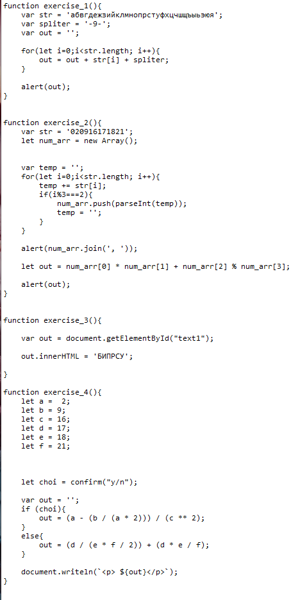 JS код страницы.

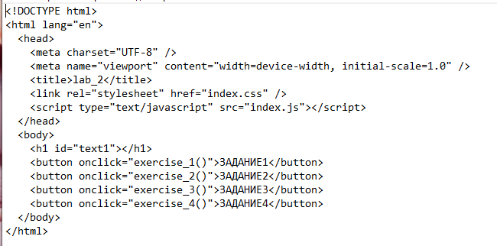

HTML код страниццы.

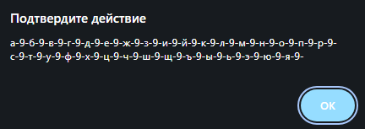

Задание 1

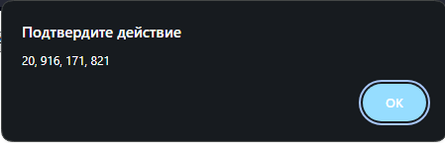

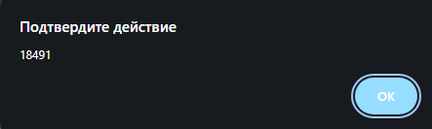

Задание 2



Задание 3

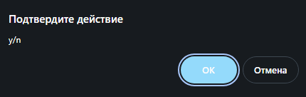

 

Задание 4

**Контрольные вопросы:**

Как выделить символ из строки текста?

str[1]

2 Как встроить JavaScript-код в html-документ?

<script></script>

3 Какие комментарии используются в языке JavaScript?

//text

/* text*/

4 Какие функции вывода на страницу html Вы знаете?

Write

alert

5 Прокомментируйте технологию использования методa

document.getElementById(id) вывода на страницу html.

Метод записывает в переменную объект html к кторому возможно обратиться из js кода.

6 Какие математические операции используются в JavaScripn?

* Сложение: +
* Вычитание: -
* Умножение: *
* Деление: /
* Остаток от деления: %
* Возведение в степень: **

7 Как извлечь символ строки по его номеру?

Str[номер символа -1]

8 Для чего используются методы document.write(), alert(), console.log()?

Для вывода информации

9 Какие способы включения JavaScript-кода в html-документ Вы знаете?

• Внутренний JavaScript: с помощью тега <script> внутри HTML-документа.

• Внешний JavaScript: с помощью тега <script> с атрибутом src, указывающим на внешний файл .js.

10 Для каких целей используются методы prompt и Confirm?

prompt(): используется для запроса ввода от пользователя. Возвращает строку, введенную пользователем, или null, если пользователь нажал "Отмена".

confirm(): используется для показа окна с вопросом, на который пользователь может ответить "OK" или "Отмена". Возвращает true, если пользователь нажал "OK", и false, если "Отмена".